|  |
| --- |
| МИНОБРНАУКИ РОССИИ |
| Федеральное государственное бюджетное образовательное учреждение высшего образования **«МИРЭА − Российский технологический университет»**  **РТУ МИРЭА** |

**Институт информационных технологий (ИИТ)**

**Кафедра инструментального и прикладного программного обеспечения (ИиППО)**

**ОТЧЁТ ПО ПРОИЗВОДСТВЕННОЙ ПРАКТИКЕ**

**Проектная практика**

приказ Университета о направлении на практику от «09» февраля 2023 г.

№665-C

|  |  |  |
| --- | --- | --- |
| Отчет представлен к  рассмотрению:  Студент группы ИКБО-20-19 | «__» марта 2023 | Московка А.А.  (подпись и расшифровка подписи) |
| Отчет утвержден.  Допущен к защите: |  |  |
| Руководитель практики  от кафедры | «__» марта 2023 | Плотников С. Б  (подпись и расшифровка подписи) |

Москва 2023 г.

|  |
| --- |
| МИНОБРНАУКИ РОССИИ |
| Федеральное государственное бюджетное образовательное учреждение высшего образования **«МИРЭА − Российский технологический университет»**  **РТУ МИРЭА** |

**Институт информационных технологий (ИИТ)**

**Кафедра инструментального и прикладного программного обеспечения (ИиППО)**

**ИНДИВИДУАЛЬНОЕ ЗАДАНИЕ НА ПРОИЗВОДСТВЕННУЮ ПРАКТИКУ**

**Проектная практика**

**Студенту 4 курса учебной группы ИКБО-20-19**

**Московке Артёму Александровичу**

**Место и время практики:** РТУ МИРЭА кафедра ИиППО, с 09 февраля 2023 г. по 22 марта 2023 г.

**Должность на практике:**  студент

**1. СОДЕРЖАНИЕ ПРАКТИКИ:**

1.1. Изучить:

1.1.1. Передовую научную, методологическую и инженерную литературу, включая научные статьи, диссертации, монографии, отчеты, с целью получения навыков чтения, понимания и выделения главной идеи прочитанного исходного кода и документации;

1.1.2. Современные методы моделирования, анализа и использования формальных методов конструирования программного обеспечения.

1.2. Практически выполнить:

1.2.1. Сформулировать целеполагание практики, разработать лист задания на выпускную квалификационную работу;

1.2.2. Произвести аналитический обзор предметной области разрабатываемых симуляций химической лаборатории с использованием фотореалистичных трехмерных клонов;

1.2.3. Составить перечень современных конкурентных технических решений симуляций химической лаборатории, используемых в пространстве IT технологий, использование которых целесообразно при решении задач практики;

1.2.4. Спроектировать функциональную схему (описать бизнес-процессы) и архитектуру разрабатываемой симуляции химической лаборатории;

1.2.5. Выполнить задание по практической разработке фотореалистичных трехмерных клонов, используемых в дальнейшей разработке симуляции химической лаборатории.

1.3. Ознакомиться:

1.3.1. С национальными и международными стандартами, определяющими методологии работ в выбранной предметной области.

1.3.2. С компетенциями, реализуемыми в процессе выполнения работ по программе практики.

**2. ДОПОЛНИТЕЛЬНОЕ ЗАДАНИЕ:** подготовить презентацию по результатам практики.

**3. ОРГАНИЗАЦИОННО-МЕТОДИЧЕСКИЕ УКАЗАНИЯ:** В процессе практики рекомендуется использовать периодические издания и отраслевую литературу годом издания не старше 5 лет от даты начала прохождения практики

|  |  |  |  |  |  |
| --- | --- | --- | --- | --- | --- |
| Руководитель практики от кафедры  «09» февраля 2023 г. | | | *Подпись* | | (Плотников С. Б.) |
| Задание получил | |  |  | |  |
| «09» февраля 2023 г. | |  | *Подпись* | | (Московка А.А.) |
|  | |  |  | |  |
|  | |  |  | |  |
| **СОГЛАСОВАНО:** | |
| Заведующий кафедрой: | | | | | |
| «09» февраля 2023 г. | | | *Подпись* | | (Болбаков Р.Г.) |
| **Проведенные инструктажи:** |  | | |  | |
| Охрана труда: |  | | | «09» февраля 2023 г. | |
| Инструктирующий | *Подпись* | | | Болбаков Р.Г., зав. кафедрой ИиППО | |
| Инструктируемый | *Подпись* | | | Московка А.А. | |
|  |  | | |  | |
| Техника безопасности: |  | | | «09» февраля 2023 г. | |
| Инструктирующий | *Подпись* | | | Болбаков Р.Г., зав. кафедрой ИиППО | |
| Инструктируемый | *Подпись* | | | Московка А.А. | |
|  |  | | |  | |
| Пожарная безопасность: |  | | | «09» февраля 2023 г. | |
| Инструктирующий | *Подпись* | | | Болбаков Р.Г., зав. кафедрой ИиППО | |
| Инструктируемый | *Подпись* | | | Московка А.А. | |
|  | | | |  | |
| С правилами внутреннего распорядка ознакомлен: | | | | «09» февраля 2023 г. | |
|  | *Подпись* | | | Московка А.А. | |

|  |
| --- |
| МИНОБРНАУКИ РОССИИ |
| Федеральное государственное бюджетное образовательное учреждение высшего образования **«МИРЭА − Российский технологический университет»**  **РТУ МИРЭА** |

**РАБОЧИЙ ГРАФИК ПРОВЕДЕНИЯ  
ПРОИЗВОДСТВЕННОЙ ПРАКТИКИ**

студента Московки А.А. 4 курса группы ИКБО-20-19 очной формы обучения, обучающегося по направлению подготовки 09.03.04 Программная инженерия

|  |  |  |  |
| --- | --- | --- | --- |
| **Неделя** | **Сроки**  **выполнения** | **Этап** | **Отметка о выполнении** |
| 1 | 09.02.2023 | Подготовительный этап, включающий в себя организационное собрание (Вводная лекция о порядке организации и прохождения производственной практики, инструктаж по технике безопасности, получение задания на практику) |  |
| 2-3 | 16.02.2023-01.03.2023 | Выполнение задания по практике в соответствии с выданным заданием студента. (Мероприятия по сбору, обработке и структурированию материала, выполнение поставленной задачи) |  |
| 4-5 | 12.03.2023-15.03.2023 | Представление руководителю предварительной версии отчета с обеспечением согласованности материала |  |
| 6 | 16.03.2023-22.03.2023 | Подготовка окончательной версии отчета по практике (Оформление материалов отчета в полном соответствии с требованиями на оформление письменных учебных работ студентов) |  |

Руководитель практики от  
кафедры _________________/Плотников С. Б., к.т.н., доцент/

Обучающийся _________________/ Московка А.А./

**Согласовано:**

Заведующий кафедрой _________________/Болбаков Р.Г., к.т.н., доцент/

**РЕФЕРАТ**

Отчет 21 с., 5 рис., 8 источн.

СИМУЛЯЦИЯ, ФОТОРЕАЛИСТИЧНЫЙ ТРЕХМЕРНЫЙ КЛОН, ТРЕХМЕРНАЯ МОДЕЛЬ, ХИМИЧЕСКАЯ ЛАБОРАТОРИЯ, СТЕРИАЛЬНАЯ КОМНАТА

Объект исследования – симуляция химической лаборатории для инструктирования и тестирования обучающихся правилам взаимодействия с ней.

Предмет исследования – обучающее симуляционное ПО, имитирующее процессы и поведение специалиста в химической лаборатории.

Целью работы является изучение научной и инженерной литературы по выбранной тематике, разработка листа задания на выпускную квалификационную работу, составление перечня современных конкурентных технических решений симуляций химической лаборатории, проектирование функциональной схемы и архитектуры разрабатываемой симуляции химической лаборатории, практическая разработка фотореалистичных трехмерных клонов, используемых в дальнейшей разработке симуляции.

В ходе работы были проведены краткий анализ предметной области и обзор аналогичных технических реализаций и симуляторов.

Методом сравнительного анализа были определены перспективные решения и реализация требуемых трехмерных клонов, включая визуальную составляющую, симулируемые процессы и поведение пользователя в виртуальной среде. Рассмотрены процесс моделирования трехмерных клонов, прототипирования и разработки симуляции, используемый программно-технический инструментарий и среды разработки и моделирования.

Результатом работы является набор фотореалистичных трехмерных клонов, готовых к последующей разработке виртуальной лаборатории.

**СОДЕРЖАНИЕ**

ВВЕДЕНИЕ 7

1.1 Аналитический обзор предметной области разрабатываемых симуляций с использованием фотореалистичных трехмерных клонов 9

1.2 Перечень современных конкурентных технических решений симуляций химической лаборатории, используемых в пространстве IT технологий, использование которых целесообразно при решении задач практики 11

1.3 Проектирование функциональной схемы и архитектуры разрабатываемой симуляции химической лаборатории 13

1.4 Практическая разработка фотореалистичных трехмерных клонов, используемых в дальнейшей разработке симуляции химической лаборатории 15

ЗАКЛЮЧЕНИЕ 20

СПИСОК ИСПОЛЬЗОВАННЫХ ИСТОЧНИКОВ 21

# ВВЕДЕНИЕ

Очень большую роль в благополучии жизни человека играет его карьерная составляющая, которая практически никогда не может быть основана без подходящего высшего образования, поэтому крайне важно на этапе выпуска из средней школы уже иметь представление о том, какой профессиональной сфере хотелось бы посвятить свою жизнь и куда поступать, будучи абитуриентом.

Некоторые специальности и профессии не требуют больших знаний и длительной подготовки, в то время как другие профессии требуют длительных временных промежутков на обучение, получение требуемого опыта и багажа знаний теоретических и практических, основанных на этом полученном опыте. К второй категории можно отнести деятельность медицинских, химических, фармацевтических работников и людей, занимающихся научной, исследовательской и производственной деятельностью в лабораторных условиях, требующих следования строгим нормам и правилам, например, по правильному взаимодействию с дорогостоящим лабораторным оборудованием, по перемещению по лабораторным зонам с особыми зонами стерильности и герметичности.

Также стоит упомянуть, что для обучения каким-то профессиям не требуется специфических условий и дорогостоящего оборудования, когда для подготовки квалифицированных кадров в вышеупомянутых направлениях медицины, химии, фармацевтики для обучения будущих специалистов будет необходимо использование оборудования, которое в нынешних санкционных условиях может быть труднодоступным по части обслуживания, ремонта и обновления в случае поломок каких-то деталей или модулей.

С целью предоставления возможности обучения таким направлениям высшего образования, снижения издержек при подготовке юных специалистов и ученых, популяризации химической, фармацевтической и медицинской сфер естественных наук была выбрана данная тема выпускной квалификационной работы.

Актуальность данной научной работы неоспорима, поскольку фармацевтика, медицина и химия являются основными составляющими элементами системы здравоохранения человека из-за повсеместного применения людьми лекарств и средств по сохранению, улучшению и восстановлению здоровья, а подготовка новых кадров будет напрямую влиять на условия проживания в стране, потому что эти направления влияют на экономику государства и благосостояние жизни.

Основными задачами работы является проведение анализа существующих областей применения цифровых симуляций, конкурентных решений цифровых симуляций, выбор требуемых для разработки средств и инструментов, описание жизненного цикла разработки трехмерных клонов, разработка архитектуры системы, моделирование помещений и элементов окружения, а также фотореалистичных цифровых двойников.

Новизна данной темы заключается в тесном междисциплинарном взаимодействии информационных технологий и таких дисциплин естественных наук, как химия, биология и фармацевтика, работа над проектной практикой производилась при поддержке Московского Института Тонких Химических Технологий Имени Ломоносова, предоставившего ценные метрологические данные и материалы для качественной и точной работы над окружением и оборудованием стерильных помещений, в которых производились замеры и были получены фото- и видеоматериалы по устройству, взаимодействию специалиста с окружением и эксплуатации им оборудования.

## Аналитический обзор предметной области разрабатываемых симуляций с использованием фотореалистичных трехмерных клонов

В настоящее время все большую популярность набирают цифровые симуляции и двойники систем и оборудования, поскольку предоставляют большую гибкость моделирования и создания сценариев для имитирования реальных процессов. С их помощью предоставляется возможным отрабатывать поведение персонала на интерактивных моделях без необходимости присутствия на реальном объекте. Зачастую цифровой двойник создают на более ранних стадиях, еще на этапе идеи, чтобы все причастные к объекту лица понимали и представляли, как должен выглядеть и работать разрабатываемый объект. Запрос на такие виртуальные среды в первую очередь поступает от индустриальных и инжиниринговых компаний [1].

Можно выделить три основных ситуации, в которых будет полезна цифровая симуляция:

1) объект еще не существует в реальном мире, но есть потребность в интерактивной визуализации и ускорении его проектирования,

2) объект в физически труднодоступном месте, а эксплуатация неподготовленным оператором или даже нахождение в помещении опасно, например, если это реплика атомной станции или активного ядра атомной подводной лодки),

3) объект является уникальным прототипом, существующем в единственном экземпляре либо очень узком объеме и доступе, а тестирование или обучение на нем кадров должно быть произведено большим количеством человек.

Наглядным примером может выступать разработка отечественной компании Gaidamaka.pro интерактивной VR-модели газораспределительной станции для инжиниринговой компании «Газэнергокомплект». Проект был представлен на Петербургском международном газовом форуме в октябре 2021 года. В зависимости от установленных параметров, активированных пользователем, модель станции автоматически реагировала: включалась сигнализация, активизировались алгоритмы выравнивания давления, производилось автоматическое и ручное управление подачей газа с основных линий на резервные, имитировались аварийные ситуации с демонстрацией мер их предотвращения. Подобная симуляция, несомненно, приносит пользу в виде наглядной демонстрации работы неподготовленному зрителю либо для обучения новых кадров [2].

Если брать в пример симуляторы, предоставляющие возможность заниматься профессиональной деятельностью, обучение которой требует больших временных затрат, то приходит на ум серия симуляторов деятельности хирурга “Surgeon Simulator”, разработанных компанией Bossa Studios в двух частях в 2013 и 2020 годах соответственно. Вторая часть свидетельствует о наличии интереса у пользователей к данному симулятору, а значит, и необходимости создания продолжения оригинальной игры [3].

Другим примером симуляторов профессиональной деятельности с использованием фотореалистичных трехмерных клонов может выступать серия гражданских авиасимуляторов “Microsoft Flight Simulator”, выпускаемых корпорацией “Microsoft”. От прочих авиасимуляторов данный симулятор отличается весьма реалистичной физикой нормального полета, и, как следствие, большой сложностью управления самолетом [4].

## Перечень современных конкурентных технических решений симуляций химической лаборатории, используемых в пространстве IT технологий, использование которых целесообразно при решении задач практики

Если говорить о конкретных примерах конкурентных технических решений цифровых симуляций по выбранной тематике, то стоит упомянуть о научной образовательной программе “Labster”, разработанной в 2012 году в Дании. Программа предоставляет возможность использовать на персональных компьютерах 298 виртуальных симуляций из различных сфер, включающих в себя биологию, химию, микробиологию, физику, органическую химию и другие дисциплины [5].

Другим схожим примером может выступать онлайн-ресурс для преподавания химии от Университета Карнеги Меллон “ChemCollective”. “ChemCollective” – это набор виртуальных лабораторий, сценариев, учебных пособий, онлайн-курсов и тестов, материалы которого широко используются для преподавания химии в старшей школе и могут быть полезны в университете. Недостатком данного ресурса является абстрактность и схематичность процессов и оборудования, отсутствие правдоподобных объектов и элементов взаимодействия и окружения, что может негативно сказываться на усвоении обучающимися материалов и недостаточной вовлеченности в процесс [6].

Иным примером конкурентных решений может выступать российская компания «Профессиональная группа», которая предоставляет платный доступ к более 100 виртуальных лабораторий и симуляторов из таких сфер естественных наук, как физика, химия, гидромеханика, машиностроение, экология, и тд., среди которых присутствуют симуляторы отдельных химических процессов и лабораторных работ, но не представлено ни одной модели, имитирующей деятельность специалиста в стерильном помещении лаборатории, а визуальная составляющая всех имеющихся симуляций морально устарела и далека от определения «фотореалистичного уровня детализации»

Разработка похожего продукта целесообразна, поскольку на российском рынке не представлено подобных программ и симуляторов, а в открытом доступе не имеется подобных аналогов, такие системы имеют локальный характер и разрабатываются на заказ для учебных заведений и предприятий без возможности использования их сторонними заинтересованными лицами.

Если говорить про уровень детализации и фотореализм используемых в симуляторе трехмерных моделей, то справедливых аналогов на рынке не представлено как таковых, а представленные аналоги выше не могут даже близко считаться реалистичными.

## Проектирование функциональной схемы и архитектуры разрабатываемой симуляции химической лаборатории

Для получения четкого представления того, какие процессы и какое взаимодействие должны осуществляться при взаимодействии пользователя с симуляцией, требуется спроектировать функциональную схемы.

Планируется создать трехмерные клоны следующих элементов лаборатории, многим из которых требуется в дальнейшем создавать логику поведения и взаимодействия пользователя с ними:

* четыре комнаты, являющиеся основным элементом окружения и взаимодействия пользователя в проекте,
* вентиляционный рукав,
* герметичные двери,
* источники освещения в виде искусственных окон и ламп на потолке,
* шлюз стерилизации и передачи предметов в стерильную комнату,
* лампа ультрафиолетового излучения для очистки главной комнаты,
* настенные барометры.

В разрабатываемой трехмерной модели герметичных дверей должен быть реализован алгоритм открытия и закрытия двери по взаимодействию пользователя с дверью. Первая дверь должна открываться при условии осмотра начальной комнаты пользователем. Дальнейшей открытие дверей происходит при условии, что соседние прочие двери закрыты.

Функциональный блок источников освещения представляет собой связь включения и выключения освещения в помещениях по взаимодействии пользователем с настенными включателями.

В разрабатываемом цифровом двойнике шлюза стерилизации и передачи предметов будет использовано три функциональных блока:

1. функциональный блок открытия и закрытия дверей,
2. функциональный блок работы лампы ультрафиолетового излучения,
3. функциональный блок блокировки дверей.

Функциональный блок открытия и закрытия дверей шлюза стерилизации содержит в себе логику взаимодействия пользователя с дверьми, аналогичную логике работы герметичных дверей.

В блоке работы УФ лампы содержится алгоритм включения излучения лампы очистки по нажатию пользователем соответствующей кнопки на приборной панели шлюза стерилизации. При включенной УФ лампе специальный световой индикатор начинает светиться фиолетовым цветом. При выключенной УФ лампе индикатор не светится.

Логика блокировки дверей заключается в отображении информационного сообщения о запрете открытия двери и отсутствии такой возможности при условии, если противоположная дверь шлюза открыта, либо если включена УФ лампа. При полной герметичности шлюза стерилизации на приборной панели световой индикатор состояние дверей светится зеленым цветом. При открытии одной из дверей шлюза индикатор будет светиться красным цветом.

У УФ-лампы очистки главной комнаты также присутствует два функциональных блока: один отвечает за включение и выключение свечения при нажатии на соответствующий включатель, а другой отвечает за блокировки входных дверей с целью предотвращения попадания в герметичный стерильный отсек посторонних веществ во время стерилизации.

Наконец, у настенных барометров имеется функциональный блок, отвечающий за поведение стрелки при открытии герметичных дверей и появлении перепадов в давлении, при закрытии которых давление восстанавливается и стрелка возвращается в исходное положение.

## Практическая разработка фотореалистичных трехмерных клонов, используемых в дальнейшей разработке симуляции химической лаборатории

Для точной и детализованной разработки моделей были произведены замеры помещений и оборудования в химической лаборатории Московского Института ТХТ им. Ломоносова. Для измерения длины, ширины и высоты комнат были произведены измерения посредством лазерной линейки, более мелкие элементы и детали оборудования замерялись рулеткой. После сбора метрологических данных началась стадия моделирования объектов в программе 3D-моделирования 3Ds Max 2020 от компании Autodesk. Выбор данного ПО был сделан из соображений наличия всех необходимых инструментов полигонального моделирования, а также субъективных предпочтений и имеющегося опыта работы [7].

Пример смоделированных помещений в интерфейсе 3Ds Max представлен на рисунке 1.

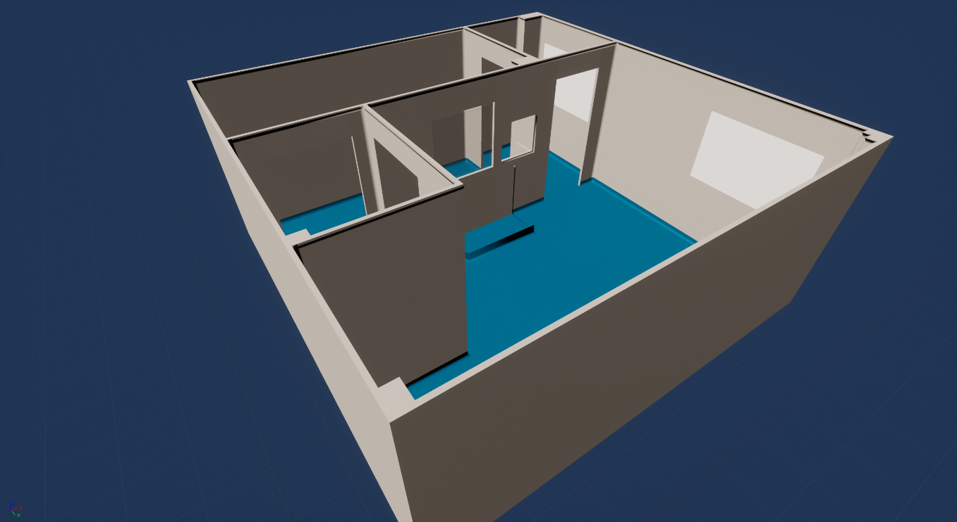

Рисунок 1 – Скриншот смоделированных помещений будущей виртуальной химической лаборатории

Другим примером моделирования объектов может выступать процесс создания шлюза стерилизации, изображенный на рисунке 2.

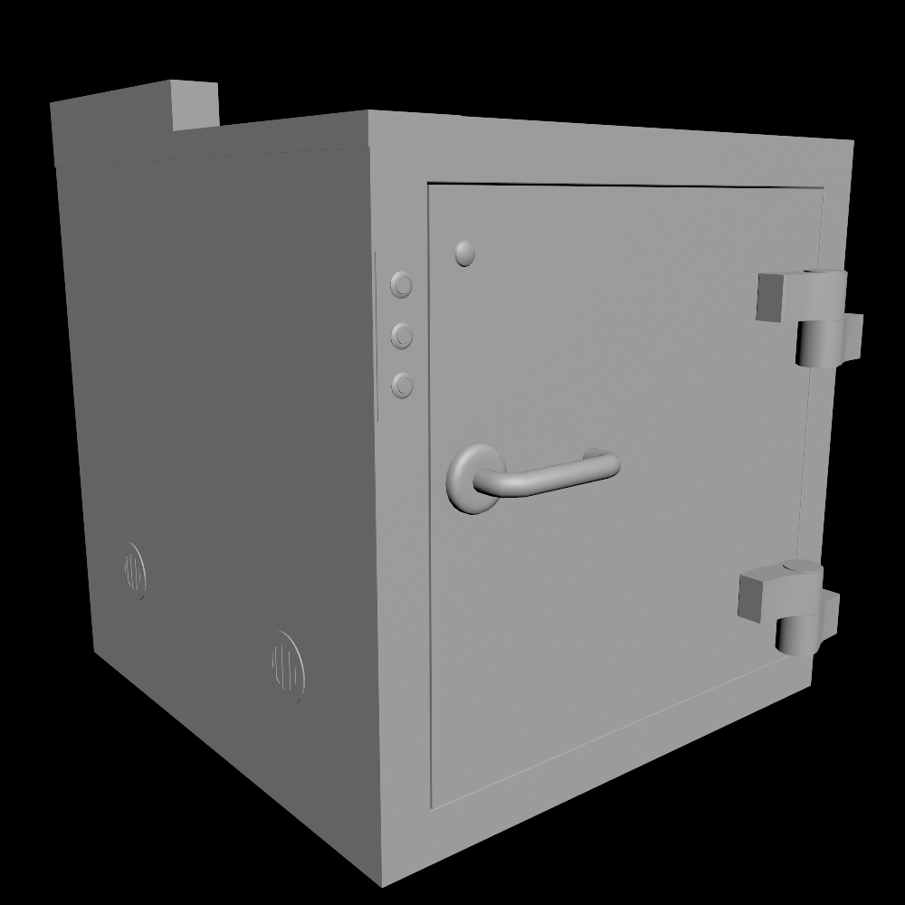

Рисунок 2 – Скриншот рендера процесса моделирования шлюза стерилизации

После успешного моделирования трехмерных объектов были получены UV-карты разверток объектов для их последующего текстурирования в программе Adobe Substance Painter, разработанной компанией Allegorithmic [8].

На рисунке 3 представлена модель раскрашенной модели вентиляционного рукава, который является одним из основных элементов окружения в стерильном помещении.

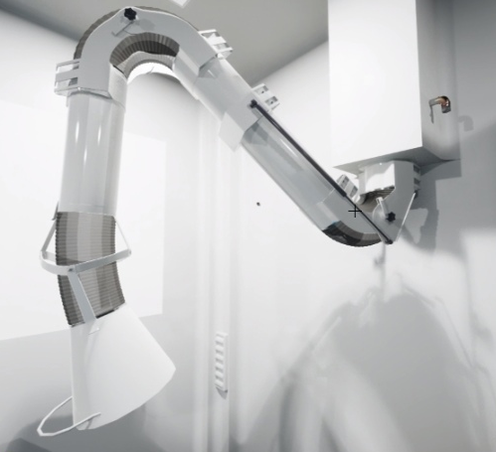

Рисунок 3 – Скриншот раскрашенной модели вентиляционного рукава

На следующем рисунке изображен настенный барометр, смоделированный и раскрашенный по образу и подобию настоящего барометра в стерильной комнате химической лаборатории Института ТХТ.

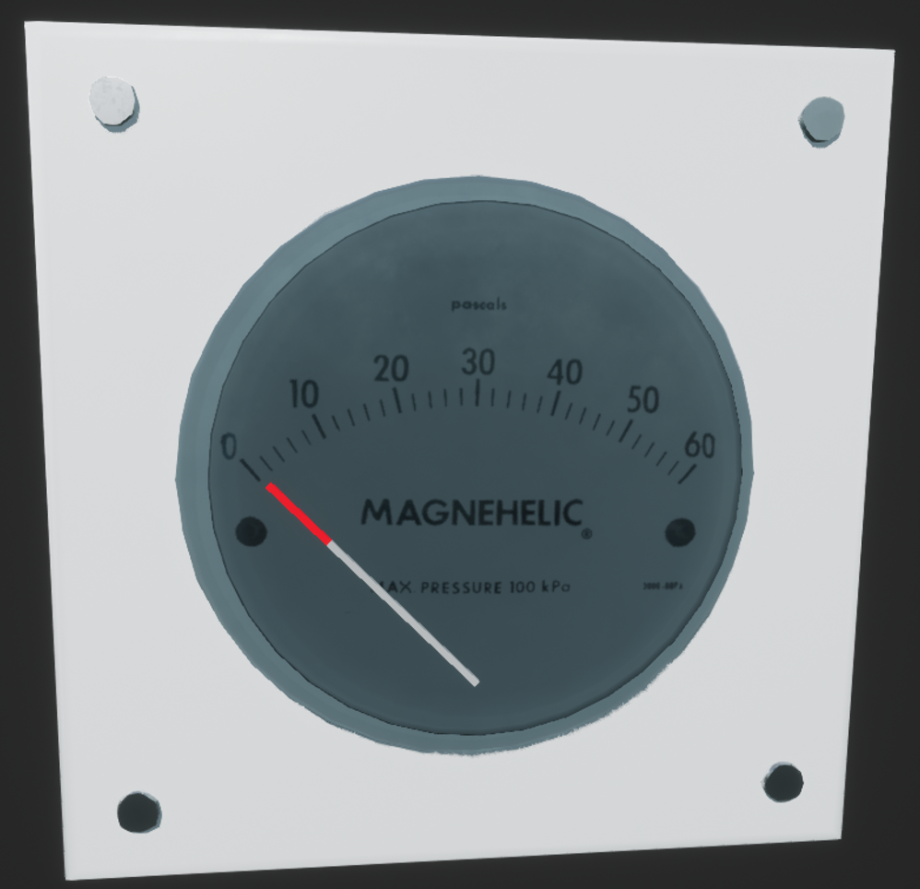

Рисунок 4 – Скриншот модели настенного барометра

В результате выполнения деятельности по разработке фотореалистичных трехмерных клонов получилось виртуальное окружение, наполненное элементами, с которыми пользователю предстоит взаимодействовать в процессе работы в лаборатории. Пример визуальной составляющей разрабатываемой симуляции представлен на рисунке 5.

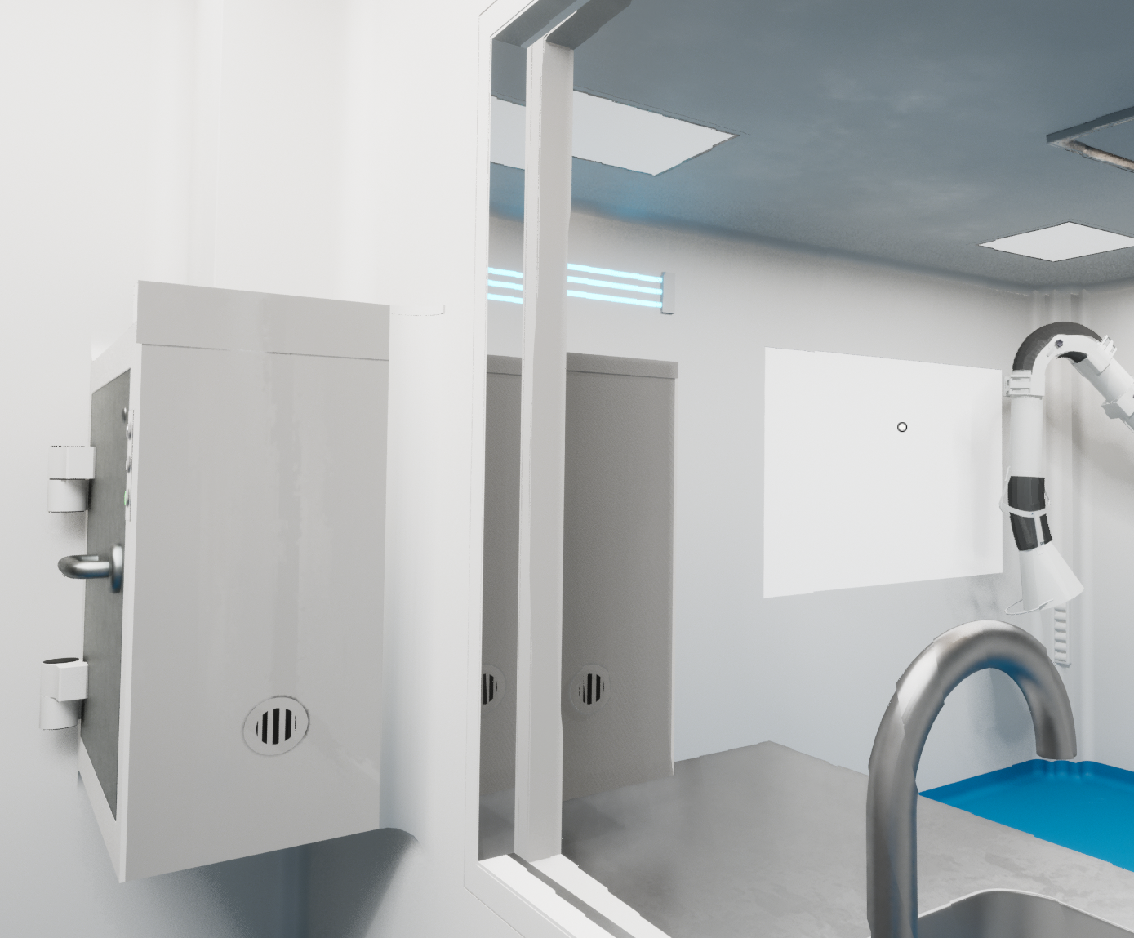

Рисунок 5 – Скриншот прототипа разрабатываемой виртуальной лаборатории

# ЗАКЛЮЧЕНИЕ

В результате выполнения данной научно-исследовательской работы были достигнуты все поставленные цели и задачи работы, также были детально рассмотрены предмет и объект разработки, после краткого анализа аналогичных симуляций были смоделированы фотореалистичные трехмерные клоны, которые в дальнейшем будут оснащены алгоритмами поведения и работы с ними специалистом, а значит и обучающимся, использующим данную симуляцию.

Можно с уверенностью сказать, что работа была выполнена успешно, поскольку наработки и последующие версии разрабатываемого программного решения планируются быть введенными в учебную деятельность студентов химических и фармацевтических направлений Московского Института ТХТ им. Ломоносова.

Также практическим применением разрабатываемого ПО можно выдвинуть использование его в демонстрационных и ознакомительных целях на научных выставках и конференциях, что также будет благотворно сказываться на популяризации высшего образования в сфере химии, фармацевтики и биологии, и появления интереса к данным направлениям у абитуриентов или людей, заинтересованных в профессиональной деятельности.

# СПИСОК ИСПОЛЬЗОВАННЫХ ИСТОЧНИКОВ

1. Кейс: цифровой двойник индустриального объекта: Автоматическая Газораспределительная Станция [Электронный ресурс]. – URL: https://vc.ru/life/423551-keys-cifrovoy-dvoynik-industrialnogo-obekta-avtomaticheskaya-gazoraspredelitelnaya-stanciya (дата обращения 13.03.23).
2. Gaidamaka.pro: Automated Gas Distribution Station VR [Электронный ресурс]. – URL: http://gaidamaka.pro/automated_gas_distribution_station_vr (дата обращения 13.03.23).
3. Surgeon Simulator – Официальный сайт [Электронный ресурс]. – URL: https://www.surgeonsim.com/ (дата обращения 13.03.23).
4. Microsoft Flight Simulator – Официальный сайт [Электронный ресурс]. – URL: https://www.flightsimulator.com/ (дата обращения 13.03.23).
5. Labster – Официальный сайт [Электронный ресурс]. – URL: https://www.labster.com/ (дата обращения 13.03.23).
6. ChemCollective – Официальный сайт [Электронный ресурс]. – URL: https://chemcollective.org/about_us/introduction (дата обращения 13.03.23).
7. Autodesk 3Ds Max – Официальный сайт цифрового продукта [Электронный ресурс]. – URL: https://www.autodesk.com/products/3ds-max/overview (дата обращения 13.03.23).
8. Adobe Substance Painter – Официальный сайт цифрового продукта [Электронный ресурс]. – URL: https://www.adobe.com/products/substance3d-painter.html (дата обращения 13.03.23).